Паспорт места размещения рекламной конструкции «суперсайт»
на территории муниципального образования «город Екатеринбург»

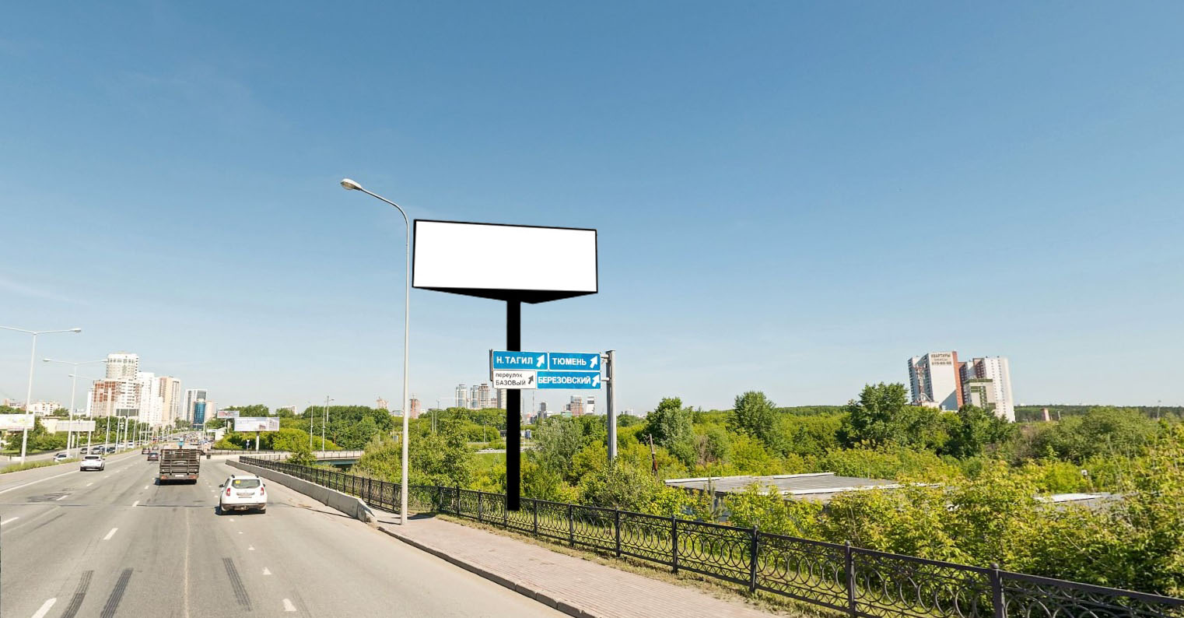

Код места | Адрес | Тип* | Вид | Площадь информационных полей, кв. м | Размеры, м  (высота, ширина) | Количество  сторон
060971 | ул. Луганская, 59д | 1 | Суперсайт | 150 | 5х15 | 2

